http://fz. wanfangdata.com.cn/

上海万方数据有限公司
2018年11月

产品概况

产品介绍
《中国地方志知识服务系统》（以下简称“方知中国”）以地方志为核心资源，以知识发现和知识挖掘为设计思想，同时结合GIS技术，全面系统整合我国现有新旧方志文献资源，给用户提供数字化、可视化、时空一体化的互动体验。平台资源内容纵贯整个社会发展历史，横及社会各个门类，从历史到当代，从政治到经济，从自然资源到人文遗产，是国内第一个时间跨度大、涵盖范围广、资料全面、可多角度检索的中国地方志知识资源总库。

资源类型
《方知中国数据库》已收集旧方志近11万卷、新方志近5万册、地情书1000余册。
目前已上线旧方志3359种（5.3万卷），新方志4万余册，后续数据本年度12月底之前会全部上线。

产品优势

整合新、旧方志资源独特

1.3.2强大、实用的导航功能

1.3.3多角度检索功能

1.3.4检索结果多样化展示

产品功能演示
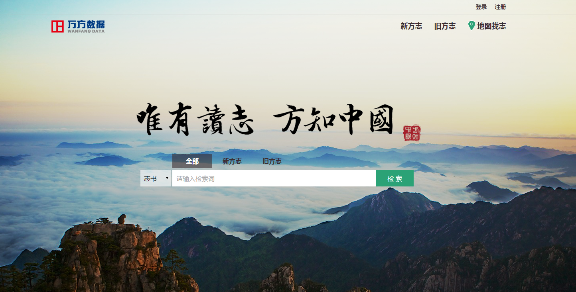
图 1方知中国网站首页
各个主要部分功能说明如下：
- 导航功能
提供新方志导航、旧方志导航和地图导航；
- 一框式检索
提供新方志和旧方志的一框式检索，支持整书检索、条目检索及跨库检索；
- 登录注册
机构用户和个人用户均可在此处注册和登录账户。

2.1 资源导航
方知中国平台深度整合了新方志和旧方志资源，并基于地方志的资源属性特征，提供了地图导航、时间导航和地区导航功能。

2.1.1 地图导航
方知中国平台基于GIS技术，提供新方志和旧方志的统一导航，即地图导航功能。
（1）系统自动定位到地级市，并在地图上展示该市各区县新方志和旧方志的数量分布。
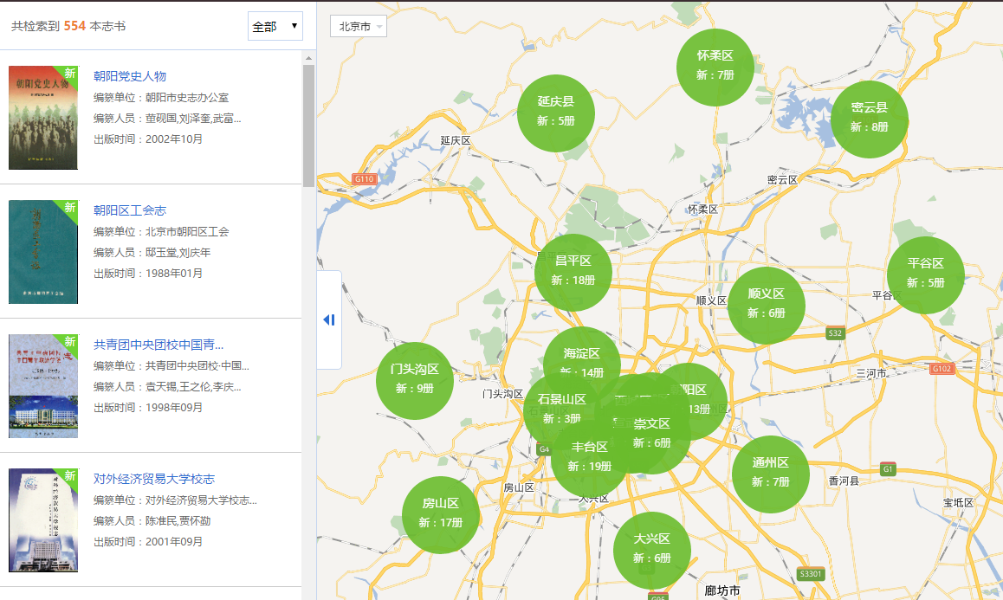
图6地图导航页面一
（2）点击区县按钮，系统自动定位到该区县。
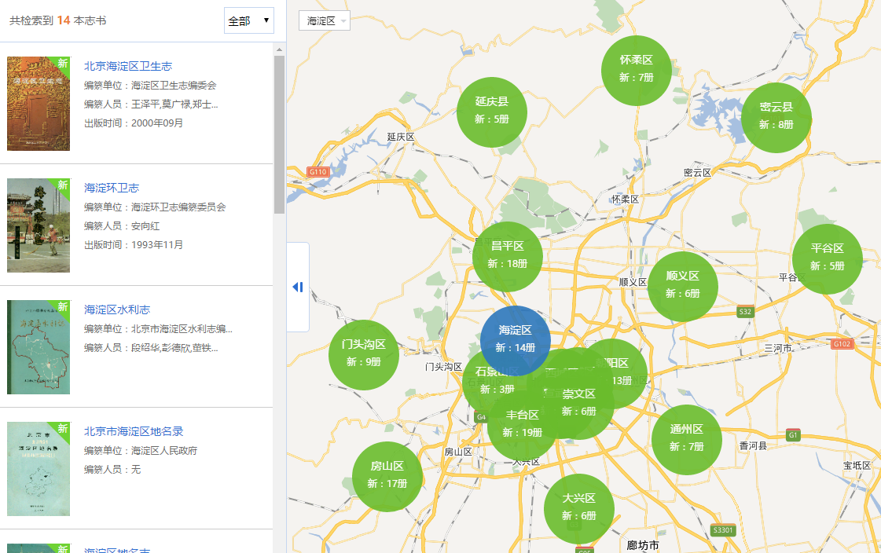
图7地图导航页面二
（3）地图导航页面左侧展示所定位地区的全部新方志和旧方志，可在该区域查找需要的志书。
图8地图导航页面三

（4）单独查看该地区的新方志或旧方志。
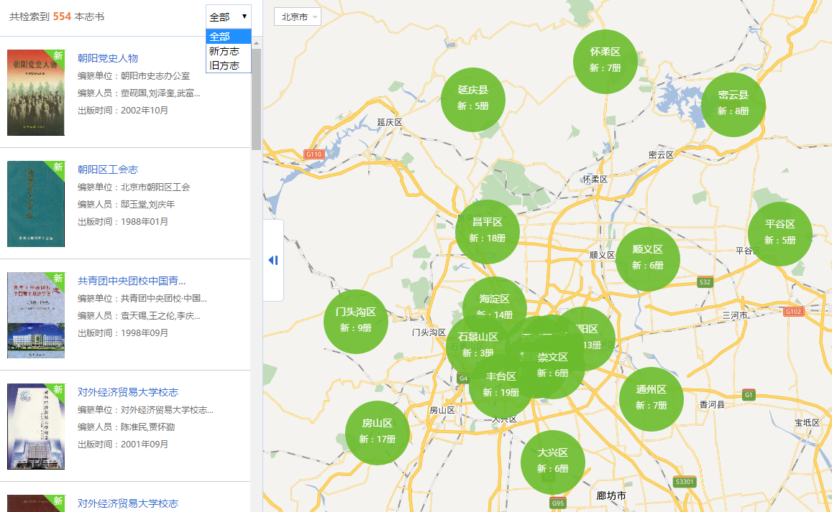图9地图导航页面四
（5）点击收起/展开按钮，可自由选择收起/展开左侧地方志列表。
图10地图导航页面五
（6）除了系统自动定位地区，还可以通过地区下拉列表或检索框查找，手动定位到所要查看的地区。
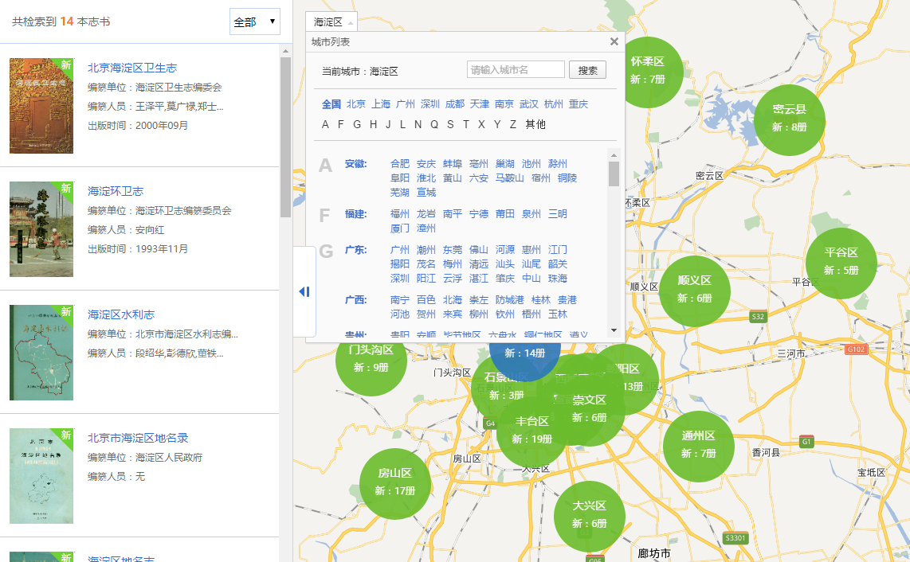图11地图导航页面六

2.1.2 新方志导航
（1）专辑导航，新方志提供了7大专辑，并在括号里统计出该专辑的总量，点击专辑名称，在右侧列出该专辑的所有的新方志。
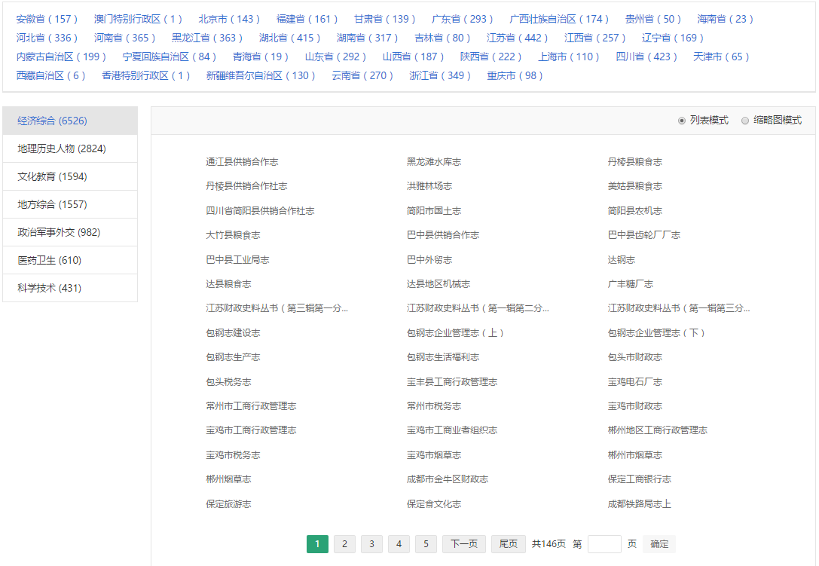图12新方志导航页面一
（2）地区导航，列出所选择相应专辑所属的地区，并在括号里统计出所选专辑下各省的新方志数量，点击各省可在下方列出所选专辑下该省的所有新方志。
图13新方志导航页面二
（3）点击省，展示该省下辖的市级行政区域及其新方志数量，点击各市在下方列出该市所有新方志，点击“返回上一级”，可返回省级行政区域列表。
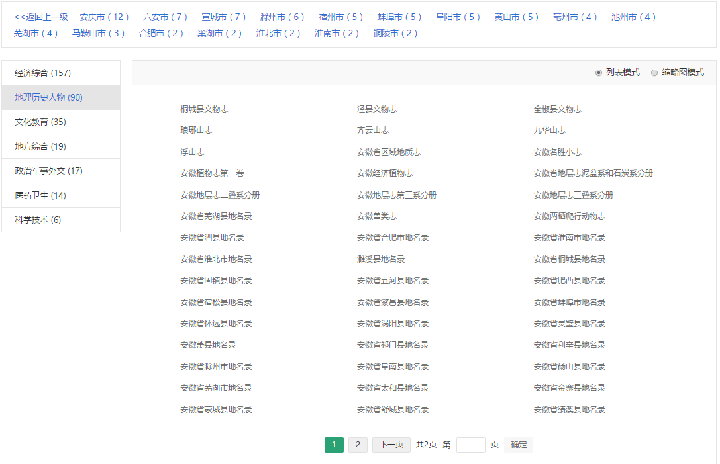
图14新方志导航页面三
（4）点击市，展示该市下辖的县级行政区域及其新方志数量，点击各区县在下方列出该区县所有新方志，点击“返回上一级”，可返回市级行政区域列表。
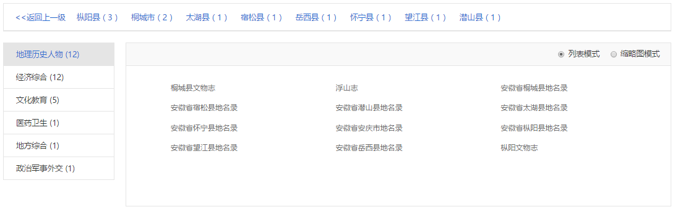
图15新方志导航页面四

（5）按专辑/地区限定，展示相应新方志，可在此处查找所需要的新方志。
图16新方志导航页面五

（6）可选择列表模式/缩略图模式查看新方志列表。
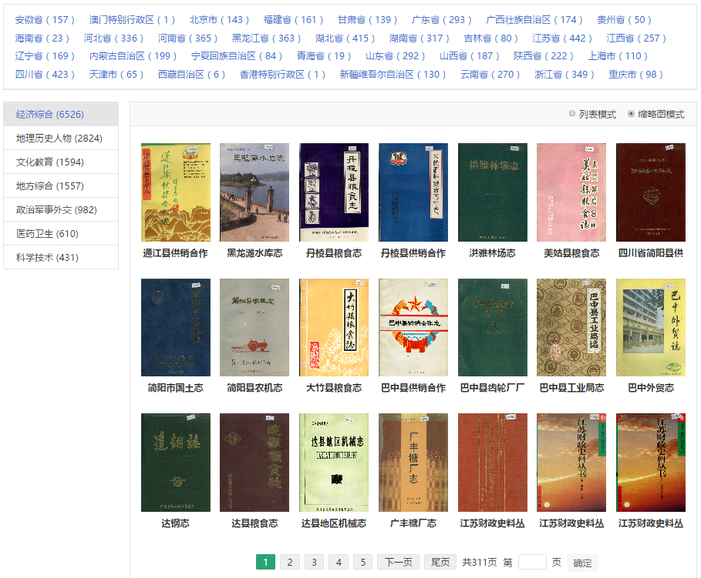
图17新方志导航页面六

2.1.3 旧方志导航
（1）时间导航，旧方志提供了朝代、年号、年代导航，括号里给出各时期旧方志的数量。
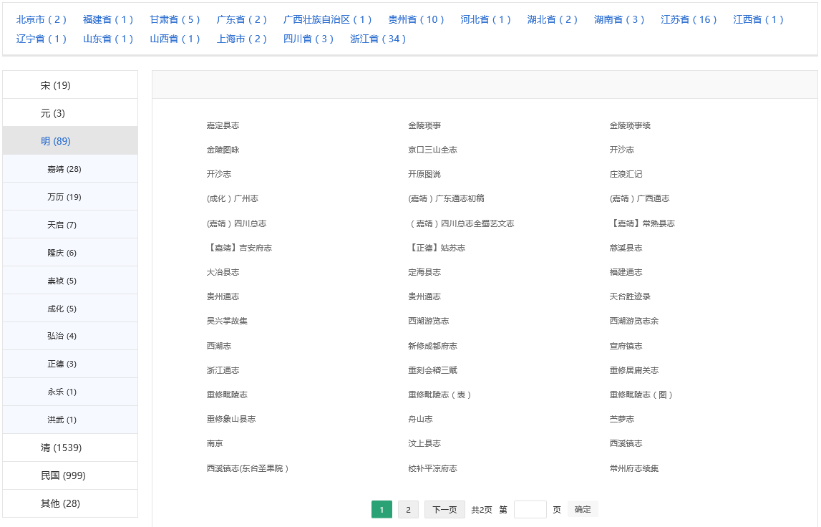图18旧方志导航页面一
（2）地区导航，展示相应朝代、年号、年代旧志所属的地区，点击可展示省、市、县三级地区。
图19旧方志导航页面二

（3）按时间/地区限定，展示相应旧方志，可在此处查找所需要的旧方志。
图20旧方志导航页面三

2.2 资源检索

2.2.1 检索途径
（1）一框式检索
在首页检索框或者二级页面顶端的检索框中输入要检索的关键字，选择新方志/旧方志/跨库检索相关整本志书或者条目。
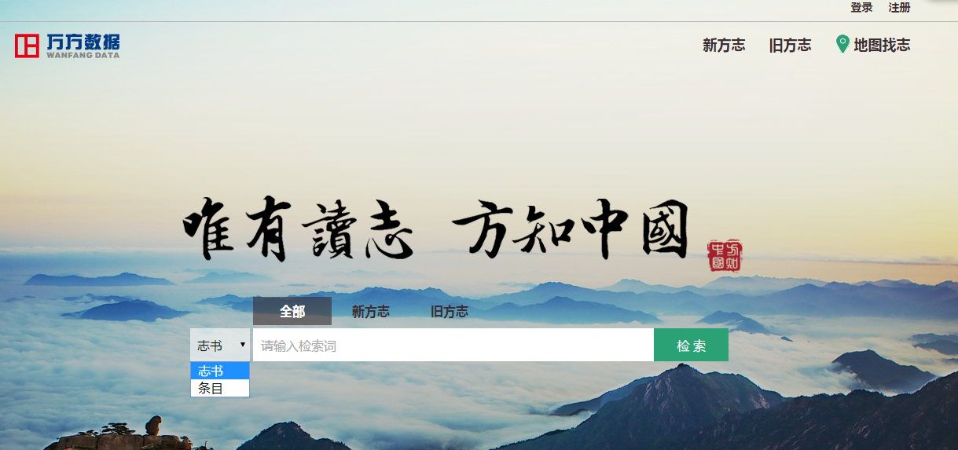
图21一框式检索框
图22二级页面顶部检索框
（2）高级检索/专业检索
所有二级页面顶部均有高级检索入口，点击进入高级检索页面，支持全文、题名、编纂人员、编纂单位、条目类型、地区等字段的单一和联合检索，还可限定检索时间段和模糊/精确检索。
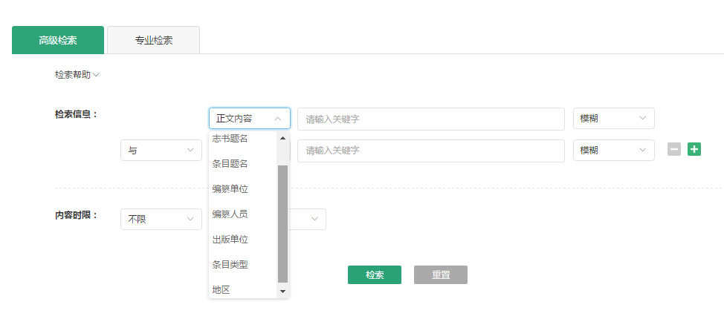
图23高级检索
单击“专业检索”切换至专业检索页面，可在检索框中输入检索式进行检索。检索框上方提示可检索字段及逻辑表达式，点击可自从添加，检索帮助可展开/收。
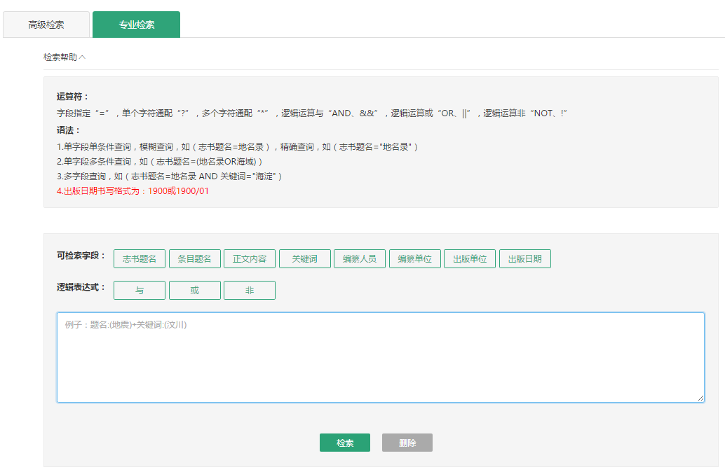
图24专业检索
（3）书内检索，新方志整书详情页提供书内检索功能，可以方便快速的检索到书内内容。
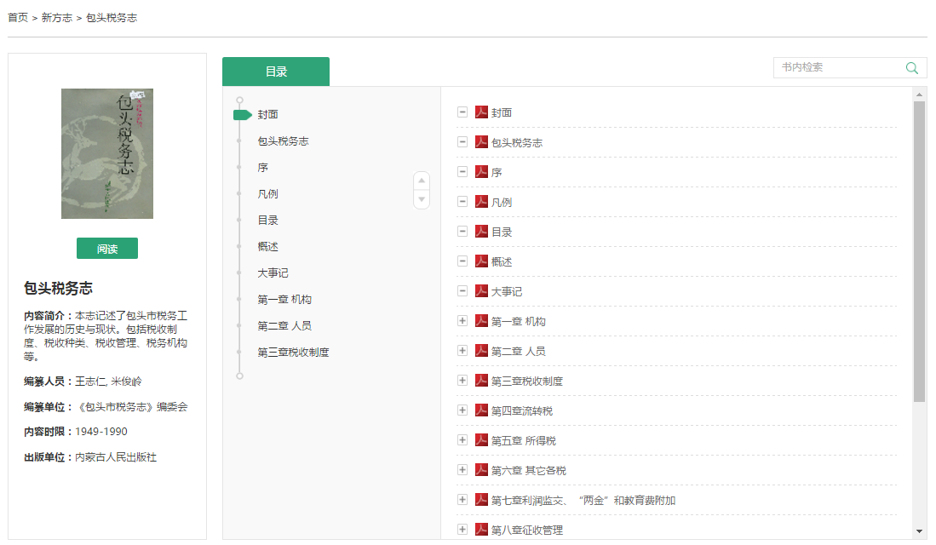图25书内检索

2.2.2 整书检索结果
（1）在检索结果中查找需要的志书，点击志书名或者志书封面图片，进入志书详情页。
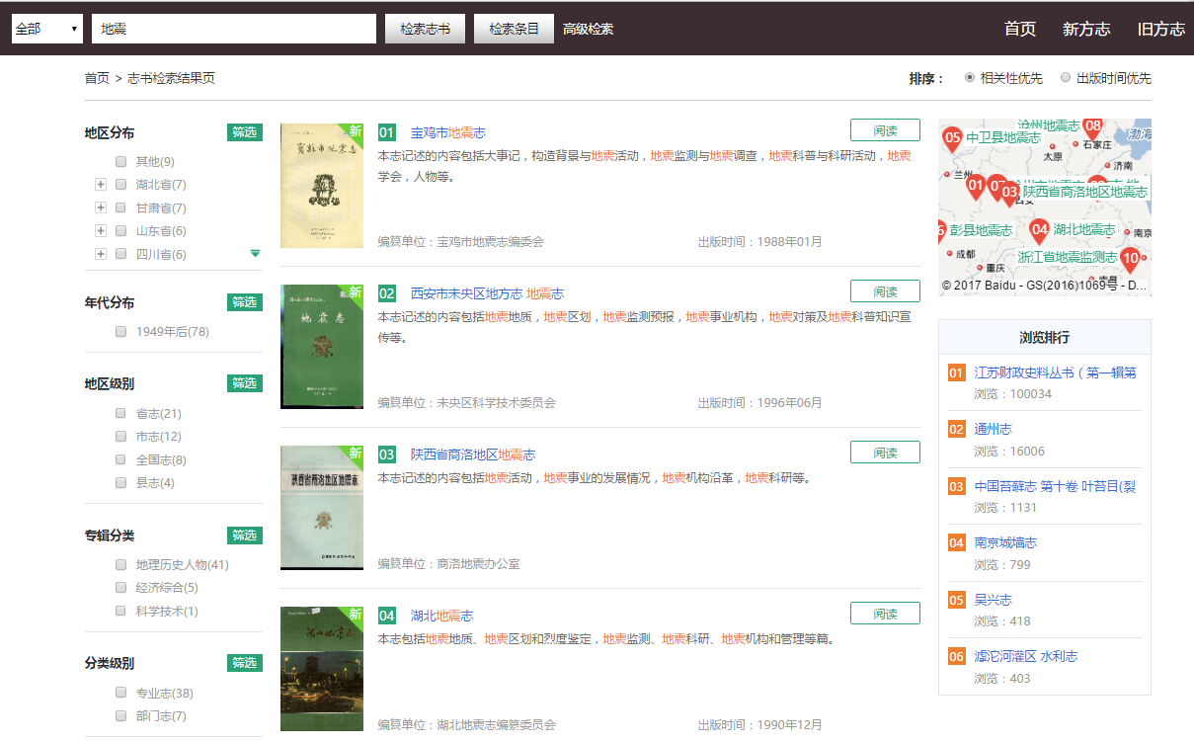
图26整书检索结果页面一
（2）整书检索结果提供从地区分布、年代分布、地区级别、专辑分类和分类级别这五个角度进行聚类，用户可根据聚类缩小查找范围，快速找到所需志书。
图27整书检索结果页面二
（3）整书检索结果页提供检索结果在右上角地图中自动定位功能，如图23所示，光标悬浮在检索结果列表中的志书名上，地图中相应的条目可以自动突出显示，点击小地图可在大地图中查看检索结果，如图24所示。
图28整书检索结果页面三
（4）点击大地图中的志书名进入志书详情页。
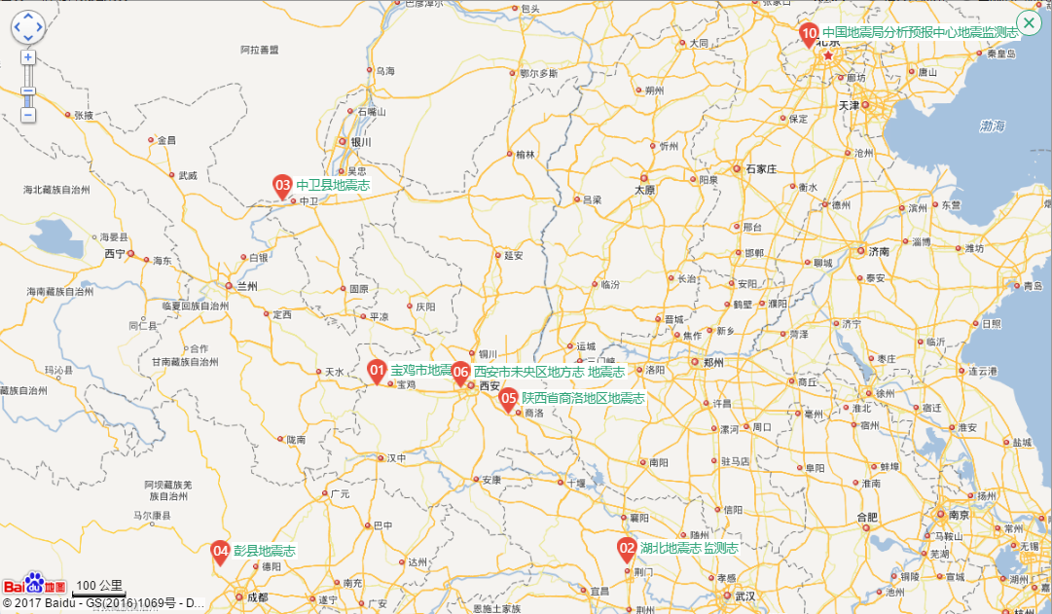
图29检索结果页放大地图页

（5）推荐整个平台上浏览量排行前6的志书。
图30检索结果页面四
（6）检索结果可以按照相关性或者出版时间优先级进行排序。
图31整书检索结果页面五

2.2.3 条目检索结果
条目检索结果页跟整书检索结果页功能相似，提供条目列表、结果多角度聚类、检索结果地图中定位和条目推荐等功能。
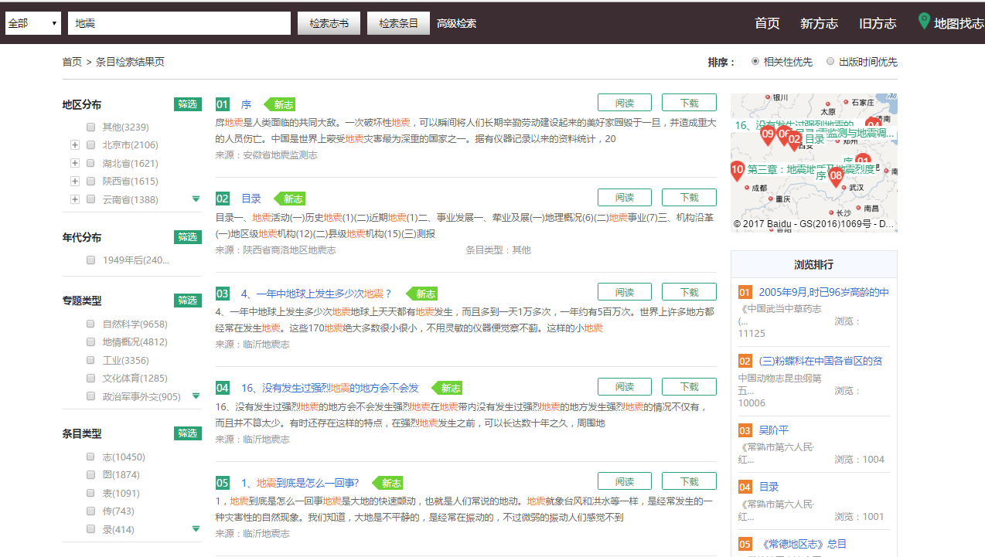
图32条目检索结果页面

2.2.4 地图检索结果
（1）地图导航页面顶端的检索框可在地图中检索志书，在页面左侧可以浏览查找所需要的志书，也可单独筛选出新方志或者旧方志。
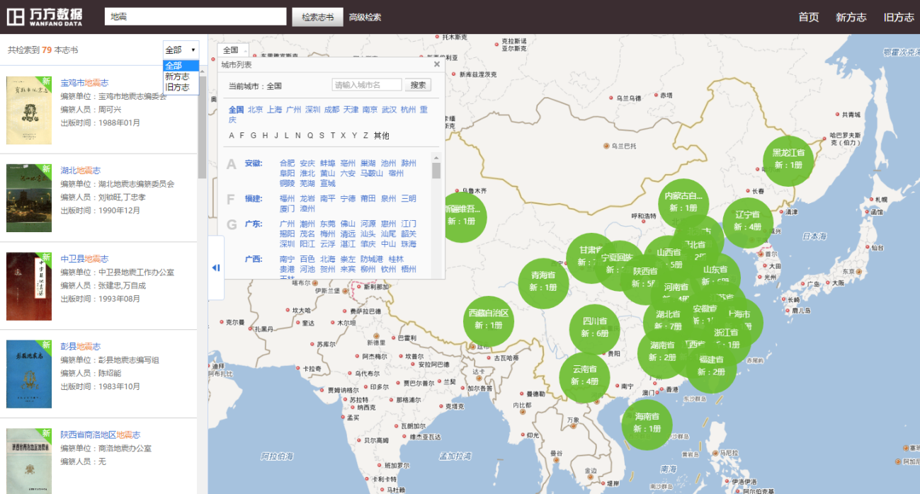
图33地图检索结果页面一

（2）在地图上可查看所检索的志书在地图上的分布情况，可点击地区图标或者地区列表中的地区对检索结果进行二次筛选。
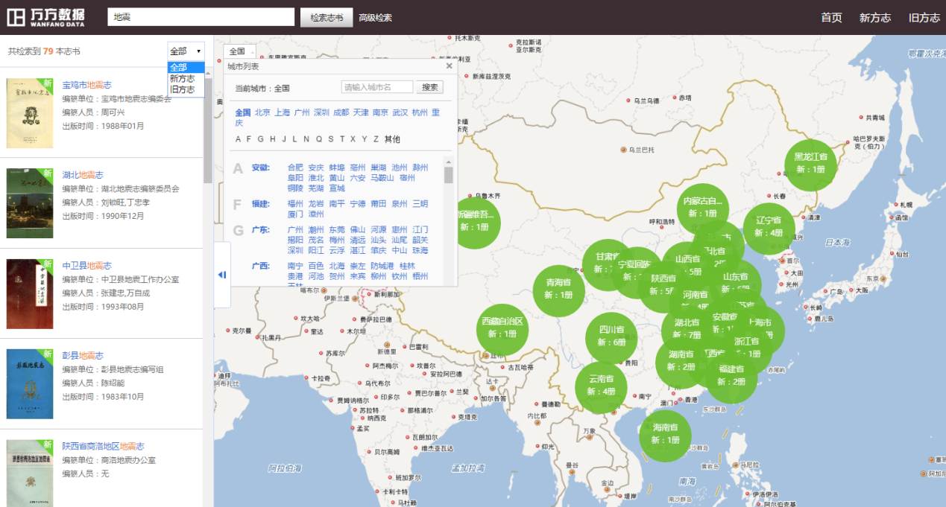
图34条目检索结果页面二

2.3 阅读与下载

2.3.1 整书阅读
（1）在整书详情页或整书检索结果列表页，点击【阅读】，可进行志书的整本阅读。
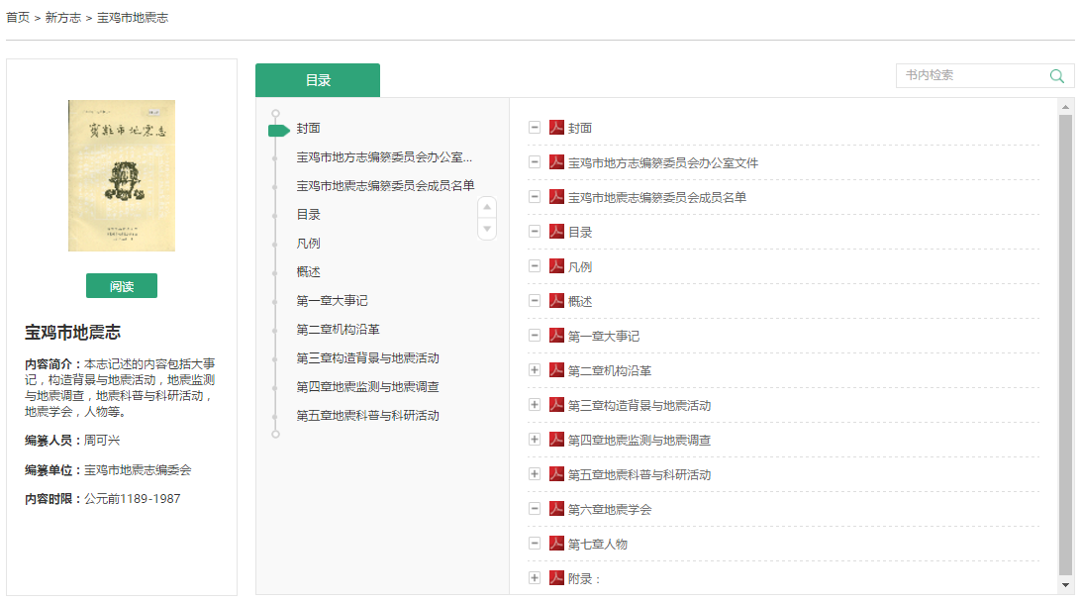
图35整书阅读页面一

图36条目检索结果页面二
整书阅读展示，左侧目录，右侧内容展示窗口，支持整书在线翻阅、内容放大、缩小、打印等功能。
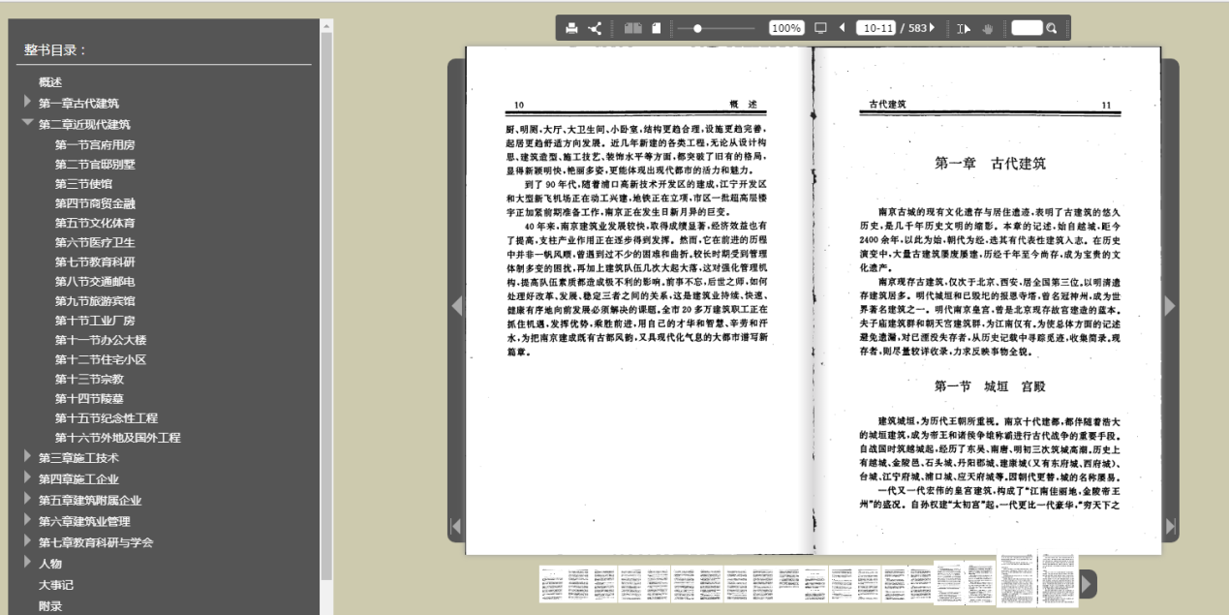
图37整书阅读页面

2.3.2 条目阅读
（1）点击条目详情页或条目检索列表页的【阅读】，可进行条目阅读。
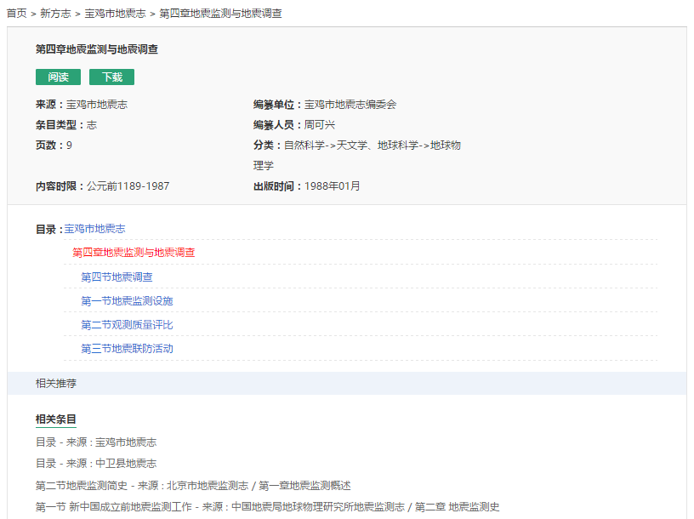
图38条目详情页
图39条目检索列表页

2.3.3 条目下载
方知中国平台支持条目的下载，整书不支持下载功能。
（1）在条目详情页或条目检索列表页点击【下载】按钮。
图40条目详情页
图41条目检索列表页
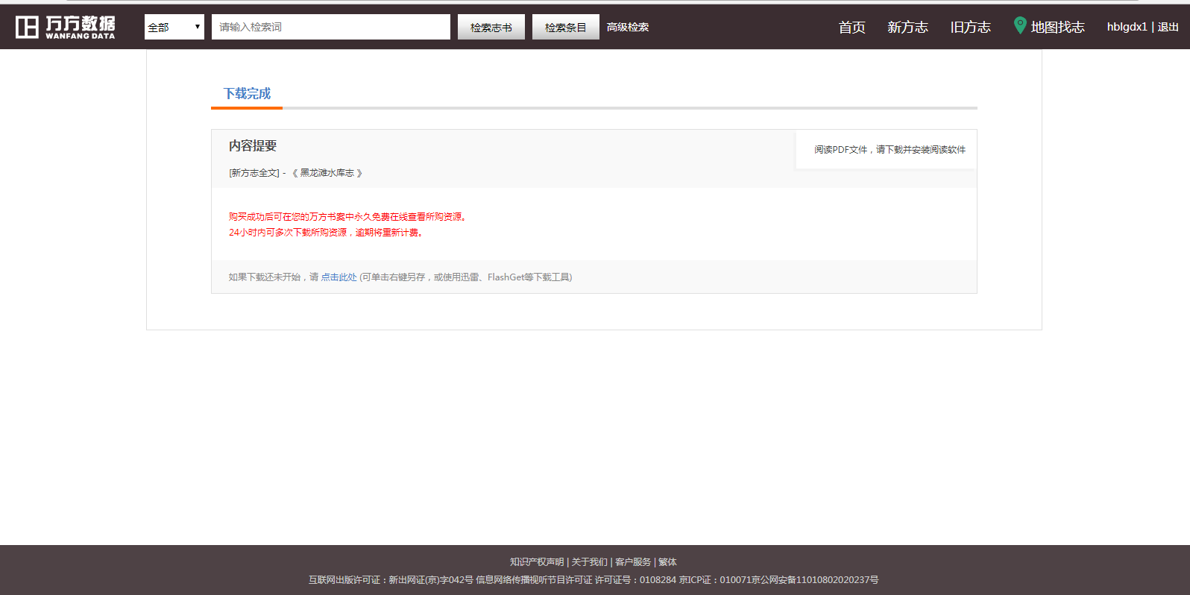
图32条目检索结果页面

